***ГУ МЧС России по Петербургу информирует: выход на лед под запретом!!!***

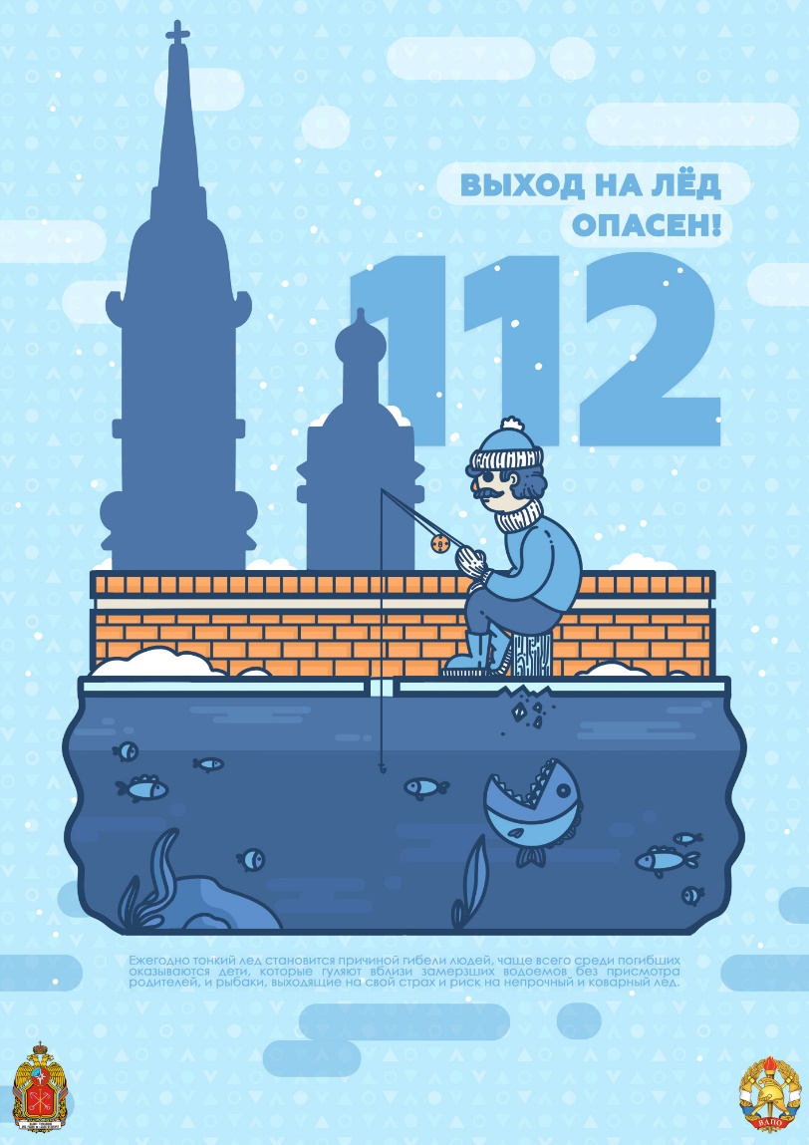

Напоминаем: на основании решения Комиссии по предупреждению и ликвидации чрезвычайных ситуаций и обеспечению пожарной безопасности Санкт-Петербурга от 19.12.2024 г. № 4/2024 в целях предупреждения угрозы возникновения и развития чрезвычайных ситуаций на водных объектах  
Санкт-Петербурга, представляющих опасность для здоровья или жизни людей, установить ограничительные периоды:

с 25.12.2024 по 14.04.2025 запрета выхода граждан и выезда транспортных средств на ледовое покрытие реки Нева с её притоками, рек и каналов следующих районов Санкт-Петербурга: Василеостровского, Петроградского, Центрального, Адмиралтейского, Фрунзенского, Московского, Кировского и Красносельского;

с 25.12.2024 по 27.01.2025 и с 17.03.2025 по 14.04.2025, запрета выхода граждан и выезда транспортных средств на ледовое покрытие Финского залива и водоемов, расположенных на территории Санкт-Петербурга.

**Управление по Приморскому району ГУ МЧС РОССИИ по СПБ**